Uni-FACEF CENTRO UNIVERSITÁRIO MUNICIPAL DE FRANCA

PERSONAL GUIDE: SOFTWARE PARA GESTÃO DE CLIENTE E TREINOS PARA PERSONAL TRAINER

GUILHERME DE OLIVEIRA PARREIRA
LUCAS ANTONIO MONTEIRO
MATHEUS LOMBARDI DE SOUZA
RAFAEL MENDES FERREIRA

FRANCA
2026

Sumário
1. Introdução 3
2. Levantamento de requisitos 4
3. Modelo Conceitual 6
4. Modelagem Lógica 8
5. Modelagem Física 10
6. Álgebra Relacional 13

Introdução
Com o avanço da tecnologia e a crescente digitalização de processos, torna-se cada vez mais importante o desenvolvimento de sistemas que auxiliem profissionais na organização e otimização de suas atividades. Nesse contexto, o presente trabalho propõe o desenvolvimento de um sistema voltado para atender às necessidades de um personal trainer, com foco na gestão de alunos e na elaboração de treinos.
Atualmente, o profissional realiza essas atividades por meio de planilhas e anotações manuais, o que torna o processo mais demorado e sujeito a erros. A criação dos treinos exige tempo considerável, além de dificultar a padronização e o acompanhamento da evolução dos alunos. Da mesma forma, a ausência de uma ferramenta centralizada compromete a organização das informações, como dados pessoais, planos e histórico de treinos.
Diante desse cenário, identifica-se como principal problema a ineficiência no gerenciamento dos alunos e na elaboração dos treinos, impactando diretamente na produtividade e na qualidade do serviço prestado.
Assim, o objetivo deste sistema é automatizar e organizar esses processos, permitindo a criação mais rápida de treinos e o armazenamento centralizado das informações dos alunos. Com isso, busca-se proporcionar maior controle, agilidade e eficiência no dia a dia do profissional, contribuindo para um melhor acompanhamento dos clientes.

Levantamento de requisitos
Nesta seção são apresentados os requisitos do sistema, que representam as funcionalidades e restrições necessárias para atender às demandas do personal trainer. O levantamento foi realizado com base na análise do problema identificado, buscando estruturar as principais operações que o sistema deve oferecer. Os requisitos funcionais descrevem as ações que o sistema precisa executar, garantindo suporte adequado à gestão de alunos, treinos e acompanhamento de desempenho.

REQUISITOS FUNCIONAIS (RF)
ID: RF001 | Nome do Requisito: Cadastrar Alunos
Descrição -> | O sistema deve permitir o registro de novos alunos, centralizando os dados que hoje estão fragmentados entre Google Sheets e apps de terceiros.
Categoria: Evidente | Prioridades: Essencial
Informações -> | ID, Nome, Data de Nascimento, Endereço, Tipo, Telefone, Ativo, Status Pagamento
Regra de Negócio -> | O sistema não deve permitir CPFs duplicados.
ID: RF002 | Nome do Requisito: Cadastrar Treinos
Descrição -> | O sistema deve automatizar a criação de planilhas semanais de forma interativa para reduzir o tempo operacional do profissional
Categoria: Evidente | Prioridades: Essencial
Informações -> | ID Treino, Nome do Aluno, Data, Lista de Exercícios, Séries, Repetições, Carga, Intensidade, Descanso
Regra de Negócio -> | Não há.
ID: RF003 | Nome do Requisito: Cadastrar Exercícios
Descrição -> | O sistema deve manter um cadastro de exercícios com orientações técnicas para evitar a redigitação manual frequente
Categoria: Evidente | Prioridades: Essencial
Informações -> | ID Exercicio, Nome, Descrição
Regra de Negócio -> | Não é permitido o cadastro do exercício com o mesmo nome.
ID: RF004 | Nome do Requisito: Agendar Aulas Presenciais
Descrição -> | O sistema deve permitir o controle de horários e presenças dos alunos presenciais na agenda do profissional.
Categoria: Evidente | Prioridades: Importante
Informações -> | ID, Aluno, Data/Hora, Check-in
Regra de Negócio -> | A exclusão de um aluno presencial implica na anulação automática de todos os seus horários agendados.
ID: RF005 | Nome do Requisito: Vincular Treino ao Aluno
Descrição -> | O sistema deve permitir que um treino montado seja associado a um aluno específico da base cadastrada.
Categoria: Evidente | Prioridades: Essencial
Informações -> | ID do Treino, ID do Aluno.
Regra de Negócio -> | Um treino só pode ser vinculado após a consulta e confirmação da existência do aluno na base de dados.
ID: RF006 | Nome do Requisito: Registrar Desempenho e Carga
Descrição -> | O sistema deve permitir que o profissional anote o progresso de carga e repetições para manter o histórico de evolução do aluno.
Categoria: Evidente | Prioridades: Importante
Informações -> | Peso/Carga, Número de Repetições, Potência
Regra de Negócio -> | Não há.
ID: RF007 | Nome do Requisito: Registrar Presença
Descrição -> | O sistema deve permitir o check-in das aulas para controle de frequência e assiduidade dos alunos presenciais.
Categoria: Evidente | Prioridades: Importante
Informações -> | ID Aluno, Data/Hora, Status (Check-in).
Regra de Negócio -> | Permite registrar faltas justificadas ou agendar/remarcar aulas conforme disponibilidade na agenda.

Modelo Conceitual
O modelo conceitual tem como objetivo representar, de forma abstrata, a estrutura dos dados do sistema e o relacionamento entre as entidades envolvidas. Nesta etapa, são identificados os principais elementos do domínio, como alunos, treinos e exercícios, bem como suas interações. Essa modelagem permite uma visão clara do funcionamento do sistema, independente de tecnologias específicas de implementação.

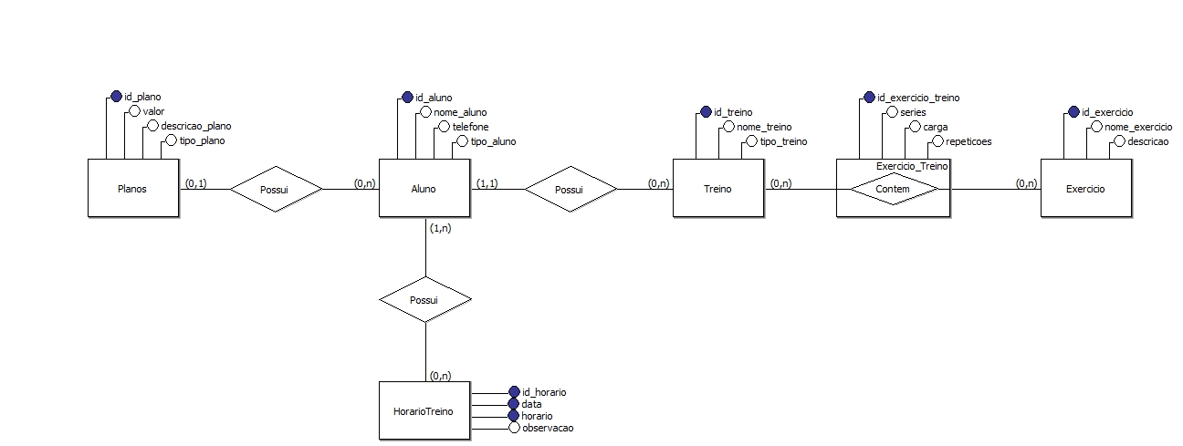

Modelagem Lógica

A modelagem lógica traduz o modelo conceitual para uma estrutura mais próxima da implementação em banco de dados relacional. Nessa fase, as entidades e relacionamentos são convertidos em tabelas, atributos e chaves, respeitando regras de normalização e integridade. O objetivo é garantir consistência, organização e eficiência no armazenamento dos dados.
Modelagem:

- tb_planos (id_plano (pk), valor, descricao, duracao, tipo)

- tb_aluno(id_aluno (pk), nome, telefone, data nascimento, endereco, status, tipo, id_plano (fk))

- tb_horario_treino(id_horario (pk), data (pk), horário (pk), checkIn, observacao, id_aluno(fk))

- tb_exercicio(id_exercicio (pk), nome, descricao)

- tb_treino(id_treino (pk), nome, tipo, data, status, id_aluno (fk) (NN))

- tb_exercicio_treino(id_exercicio_treino (pk), potencia, itensidade, series, repetições, carga, tempo descanso, status, id_treino (fk), id_exercicio (fk))

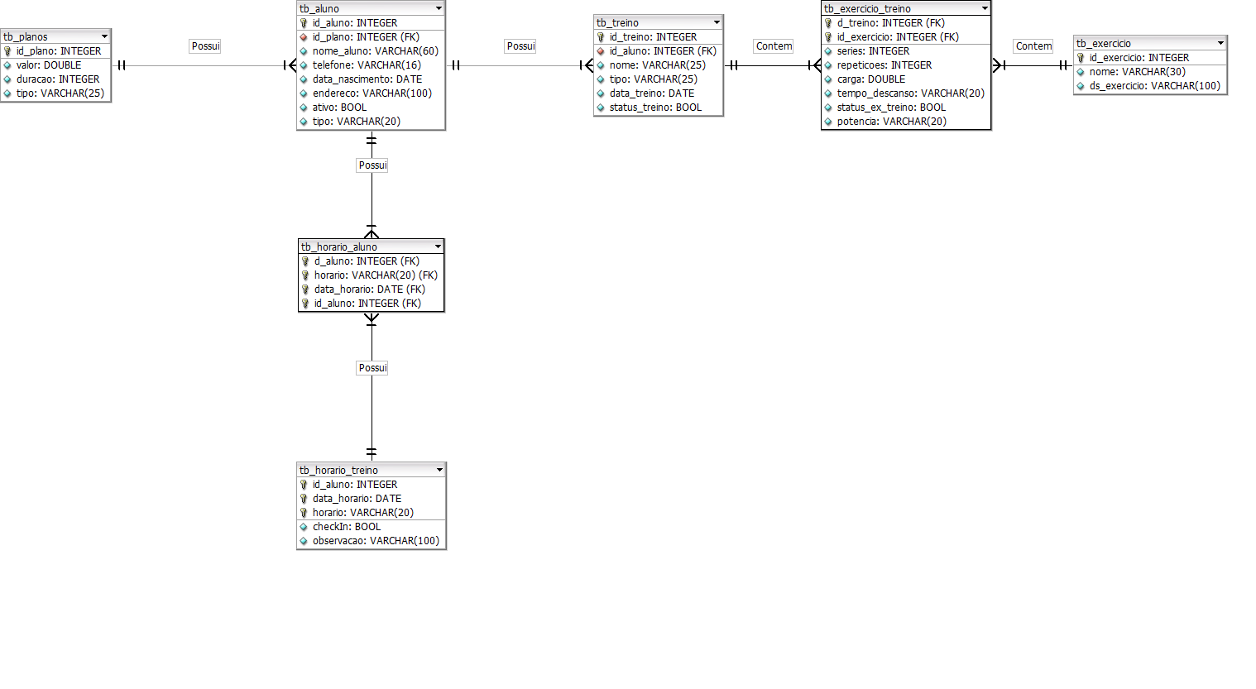

Modelagem Física

A modelagem física corresponde à implementação do banco de dados em um Sistema Gerenciador de Banco de Dados (SGBD), sendo o escolhido o PostgreSQL. Nesta seção, são apresentadas as instruções SQL responsáveis pela criação das tabelas, definição de chaves primárias e estrangeiras, além de restrições de integridade. Essa etapa materializa toda a estrutura planejada nas fases anteriores.

CREATE TABLE tb_planos(
id_plano INTEGER,
valor DOUBLE PRECISION,
duracao INTEGER,
tipo VARCHAR(25),

CONSTRAINT pk_tb_planos_id_plano
PRIMARY KEY(id_plano)
);

CREATE TABLE tb_aluno(
id_aluno INTEGER,
id_plano INTEGER,
nome VARCHAR(60) CONSTRAINT nn_tb_aluno_nome NOT NULL,
telefone VARCHAR(16),
data_nascimento DATE,
endereco VARCHAR(100),
ativo BOOLEAN,
tipo VARCHAR(20),

CONSTRAINT pk_tb_aluno_id_aluno
PRIMARY KEY(id_aluno),

CONSTRAINT fk_tb_aluno_id_plano
FOREIGN KEY(id_plano)
REFERENCES tb_planos(id_plano)
);

CREATE TABLE tb_treino(
id_treino INTEGER,
id_aluno INTEGER,
nome VARCHAR(25),
tipo VARCHAR(25),
data_treino DATE,
status_treino BOOLEAN,

CONSTRAINT pk_tb_treino_id_treino
PRIMARY KEY(id_treino),

CONSTRAINT fk_tb_treino_id_aluno
FOREIGN KEY(id_aluno)
REFERENCES tb_aluno(id_aluno)
);
CREATE TABLE tb_exercicio(
id_exercicio INTEGER,
nome VARCHAR(30),
ds_exercicio VARCHAR(100),

CONSTRAINT pk_tb_exercicio_id_exercicio
PRIMARY KEY(id_exercicio)
);

CREATE TABLE tb_exercicio_treino(
id_treino INTEGER,
id_exercicio INTEGER,
series INTEGER,
repeticoes INTEGER,
carga DOUBLE PRECISION,
tempo_descanso VARCHAR(20),
status_ex_treino BOOLEAN,
potencia VARCHAR(20),

CONSTRAINT pk_tb_exercicio_treino_ids
PRIMARY KEY(id_treino, id_exercicio),

CONSTRAINT fk_tb_ex_treino_id_treino
FOREIGN KEY(id_treino)
REFERENCES tb_treino(id_treino),

CONSTRAINT fk_tb_ex_treino_id_exercicio
FOREIGN KEY(id_exercicio)
REFERENCES tb_exercicio(id_exercicio)
);

CREATE TABLE tb_horario_aluno(
id_aluno INTEGER,
horario VARCHAR(20),
data_horario DATE,

CONSTRAINT pk_tb_horario_aluno
PRIMARY KEY(id_aluno, horario, data_horario),
CONSTRAINT fk_tb_horario_aluno_id_aluno
FOREIGN KEY(id_aluno)
REFERENCES tb_aluno(id_aluno)
);

CREATE TABLE tb_horario_treino(
id_aluno INTEGER,
data_horario DATE,
horario VARCHAR(20),
checkin BOOLEAN,
observacao VARCHAR(100),

CONSTRAINT pk_tb_horario_treino
PRIMARY KEY(id_aluno, data_horario, horario),

CONSTRAINT fk_tb_horario_treino_id_aluno
FOREIGN KEY(id_aluno)
REFERENCES tb_aluno(id_aluno)
);

Álgebra Relacional

A álgebra relacional é utilizada para representar formalmente as operações realizadas sobre os dados armazenados no banco. Nesta seção, são demonstradas consultas que exemplificam a extração de informações relevantes do sistema, como relatórios de alunos, treinos e exercícios. Essas operações evidenciam como os dados podem ser manipulados e analisados para apoiar a tomada de decisão do profissional.

- Relatório: Alunos ativos cadastrados no sistema
R1 <- σ (ativo = TRUE) (tb_aluno)
R2 <- π (id_aluno, nome, telefone) (R1)

- Relatório: Alunos com seus respectivos planos
R1 <- tb_aluno |x| tb_planos
R2 <- π (nome, tipo, valor) (R1)

- Relatório: Treinos cadastrados por aluno
R1 <- tb_aluno |x| tb_treino
R2 <- π (tb_aluno.nome, tb_treino.nome, data_treino) (R1)

- Relatório: Exercícios de cada treino
R1 <- tb_exercicio_treino |x| tb_exercicio
R2 <- π (id_treino, tb_exercicio.nome, series, repeticoes) (R1)

- Relatório: Alunos que possuem treinos ativos
R1 <- tb_aluno |x| tb_treino
R2 <- σ (status_treino = TRUE) (R1)
R3 <- π (tb_aluno.nome, tb_treino.nome) (R2)

